P O V O D Í L A B E, státní podnik

ZÁMĚR OPRAVY
VD České Kopisty, oprava potrubí DN 300

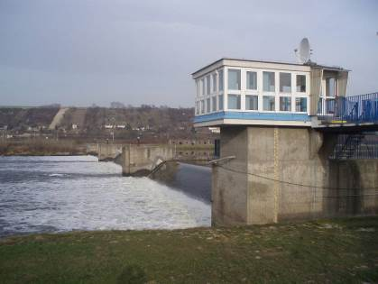

Zpracoval: | XXXXXXXXXXXXXXXX  Strojní technik závodu 3  dne: 24. 6. 2021
Předložil: | XXXXXXXXXXXX,  vedoucí PS Ústí nad Labem  dne:
Projednal: | XXXXXXXXXXXX  PTNŘZ Roudnice nad Labem  Dokumentační komise závodu Roudnice n. L.  dne:
Vyhlásil: | XXXXXXXXXX  ředitel závodu Roudnice nad Labem  dne:

Záměr akce mimo jiné obsahuje:

- identifikační údaje o plánované stavbě v členění:

název stavby – tok, název | VD České Kopisty, oprava na potrubí DN300-
místo, případně ř. km, k.ú. | VD České Kopisty, Labe – 795,668
číslo DM | 9051004121
identifikátor ISYPO | 400038878

- Odůvodnění účelnosti veřejné zakázky, které bude zejména obsahovat:

- Popis potřeb, které mají být splněním veřejné zakázky naplněny
Při kontrole jezu na vodním díle České Kopisty, bylo zjištěno, poškozené potrubí sloužící k přivedení vody z potrubí DN 300 do levého sektoru. O zjištěné závadě byl zpracován záznam „Zpráva o výskytu poruchy či havárie na vodních dílech“. Toto potrubí je silně poškozeno korozí a v místě odbočení (T kus) z průběžné DN300 do DN 300 vedoucí do levého sektoru. Porubí je prokorodováno a porušením v délce 10 mm dochází k úniku vody do komunikační chodby. V současné době je porušení potrubí zajištěno dřevěným kolíkem. Toto potrubí je nutné okamžitě opravit z důvodu hrozící ho zatopení komunikační chodby. Jedná se cca o 4 m dlouhé potrubí, které se skládá z pěti přírub, vše v průměru DN 300. Součástí opravy je i oprava kompenzace na DN 300.
Účelem opravy je uvedení jezu do bezpečného a provozuschopného stavu a eliminace dalších možných škod na jezu.

- Popis předmětu veřejné zakázky (stávající stav, cíl).
Požadujeme opravit formou výměny - příruby a potrubí DN 300.
Rozsah opravy:
- demontáž a montáž,
- oprava (výměna) 5x příruby potrubí
- oprava (výměna) T kusu
- oprava kompenzace DN 300
- výměna těsnění
- funkční zkouška

- Popis vzájemného vztahu předmětu veřejné zakázky a potřeb zadavatele - popis do jaké míry přispěje realizace veřejné zakázky k naplnění potřeb zadavatele.
Opravou části potrubí dojde k odstranění poruchy na potrubí hydrostatického jezu.

- Rizika nerealizace veřejné zakázky, snížení kvality plnění, vynaložení dalších finančních nákladů.
Pokud se nedojde k opravě potrubí, může dojít k uvolnění dřevěné zátky na potrubí a může dojít k zaplavení komunikační chodby a odstavení celého vodního díla.

- Popis variant naplnění potřeb a zdůvodnění zvolené alternativy veřejné zakázky (odůvodnění, proč není možné dosáhnout cíle vlastními silami).
Jedná se o provozně složitou výměnu hlavních částí potrubí jejíž realizace je možná pouze ve spolupráci s odbornou firmou, která má zkušenosti z obdobných oprav.
K provedení opravy jsou třeba úřední zkoušky na trubky dle ISO EN 9606-1 nejlépe v poloze H-L045, s více vrstvy a pro daný materiál, průměr a tloušťku stěny svařovaných trubek, svářeči musí splňovat základní požadavky směrnice 2014/68/EU (PED), protože trubky jsou, nebo budou pod tlakem, těmito zkouškami (certifikáty) nejsou naši pracovníci vybaveni.

- Předpokládaný termín splnění veřejné zakázky.
Předpoklad realizace v r. 2022

Výsledek hodnocení VH majetku dle OS 14/2018 v platném znění, který se provádí vždy v rámci přípravy vlastního záměru veškerých stavebních akcí oprav nebo rekonstrukcí liniového majetku (úpravy toků).
Hodnocení VH majetku dle OS není v tomto případě relevantní.

Před zahájením prací je nutné, aby si zhotovitel proměřil stávající příruby.

- požadavky na celkové urbanistické a architektonické řešení stavby a požadavky na stavebně technické řešení stavby, na tepelně technické vlastnosti stavebních konstrukcí, odolnost a zabezpečení z hlediska požární a civilní ochrany, souhrnné požadavky na plochy a prostory apod.,
Navržená oprava nevyžaduje urbanistické a architektonické řešení stavby a není potřeba posuzovat tepelně technické vlastnosti stavebních konstrukcí ani odolnost a zabezpečení z hlediska požární a civilní ochrany.

- územně technické podmínky pro přípravu území, včetně napojení na rozvodné a komunikační sítě a kanalizaci, rozsah a způsob zabezpečení přeložek sítí, napojení na dopravní infrastrukturu, vliv stavby, provozu nebo výroby na životní prostředí, zábor zemědělského a lesního půdního fondu apod.,
Navržená oprava nevyžaduje napojení na komunikační sítě, kanalizaci a vodovod. Rovněž nebude, v souvislosti se zprovozněním, nutno provést přeložky komunikací, sítí technického vybavení apod.
V případě potřeby napojení na el. energii si zhotovitel zajistí podružné měření. Vzhledem k tomu, že práce budou probíhat u vodního toku, zajistí zhotovitel veškeré zařízení a pracoviště tak, aby nedošlo k znečištění vody v řece ropnými produkty a jinými škodlivými látkami.

- údaje o výskytu chráněných území (CHKO, NP, NPP, PP, PR, Natura, EVL apod.) event. o chráněných druzích rostlin a živočichů a o jiných způsobech ochrany (kulturní památka, technická památka apod.),
Údaje o výskytu chráněných území nejsou v tomto případě relevantní.

- v relevantních případech vyjádření, že zamýšlená investice nebo oprava není v rozporu se závazným Plánem dílčích povodí,
Tento bod se netýká opravy

- majetkoprávní vztahy:
Veškerá práce budou probíhat na majetku a pozemcích státního podniku, p.p.č 4687/10 (vodní dílo jez). Viz příloha katastrální mapy.

- požadavky na zabezpečení budoucího provozu (užívání) stavby energiemi, vodou, pracovníky apod. a předpokládanou výši finančních potřeb jak provozu, tak i reprodukce pořízeného majetku a zdroje jejich úhrady v roce následujícím po roce uvedení stavby do provozu,
Jedné se o opravu části stávajícího zařízení. Zabezpečení provozu bude probíhat standardně jako před opravou.

- v relevantních případech upozornění na nutnost zajištění povolení mimořádné manipulace pro realizaci stavby,
Pro realizaci nejsou nutné mimořádné manipulace. Realizaci je možné provést pouze při průtoku do 200 m3/s. Opravné práce budou probíhat pod dozorem obsluhy jezu a dle jejich pokynů. Termín prací bude předem oznámen provozovateli MVE.

- výkresy a schémata určená správcem programu (u akcí, které je možno hradit z prostředků dotačních programů),
Tento bod se netýká tohoto záměru opravy.

- rozdělení stavby na stavební objekty a provozní soubory s určením u každého z nich jednotlivě zda jde o opravu či investici (včetně uvedení DHM v relevantních případech). Současně musí rozdělení na stavební objekty a provozní soubory korespondovat s rozdělením ve stávající evidenci DHM (v případě investic s předpokládaným vznikem nových DHM pak musí záměr obsahovat i návrh rozdělení stavebních objektů a provozních souborů pro budoucí zařazení do DHM),
Stavba není dělena na stavební objekty a provozní soubory-.

- rozhodující projektované parametry ve tvaru (u akcí, které je možno hradit z prostředků dotačních programů) :
Tento bod se netýká tohoto záměru opravy.

Přílohy:

- Situace z katastrální mapy
- Výpis z katastru nemovitostí
- Fotodokumentace
- Plavební mapa
- Schéma jezu

1) Situace z katastrální mapy

2) Výpis z katastru nemovitostí

3) Fotodokumentace
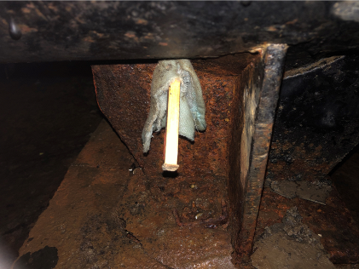
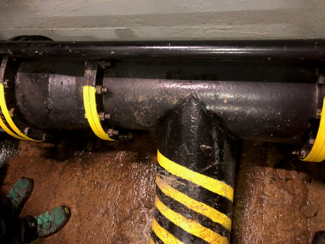

4) Plavební mapa – situace

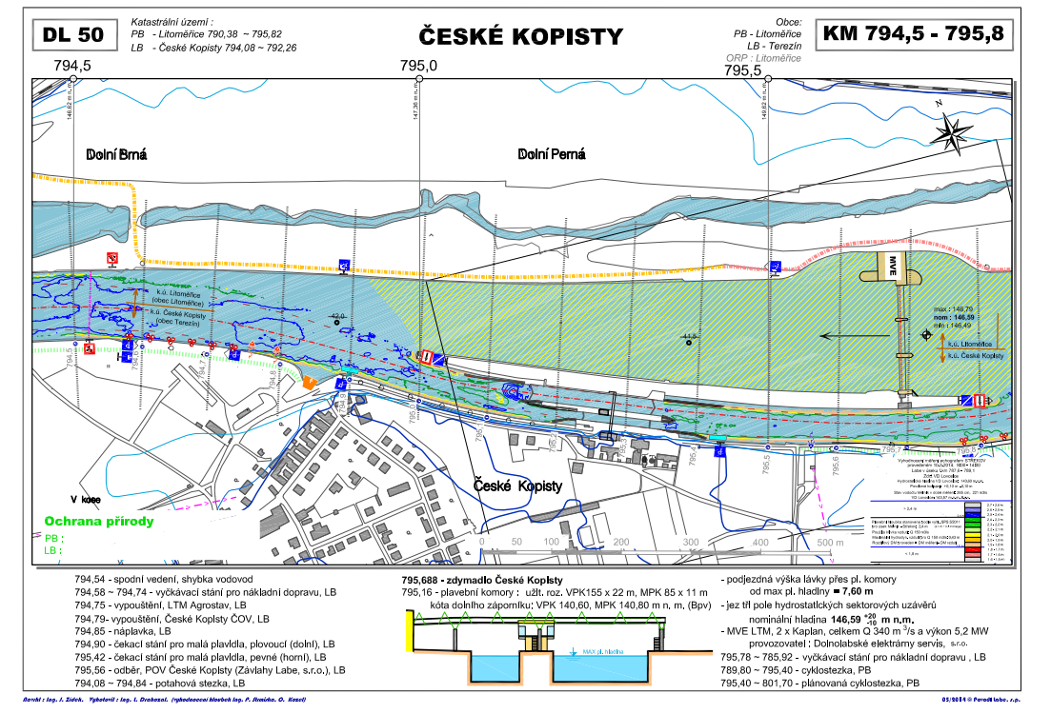

- Schéma jezu

